Заявителями на получение государственной услуги являются лица, имеющие статус многодетной семьи, в состав которой входят дети, обучающиеся в общеобразовательных организациях по образовательным программам начального общего, основного общего и (или) среднего общего образования. С заявлением о предоставлении государственной услуги от имени заявителей могут обратиться лица, уполномоченные заявителями на основании доверенности, оформленной в соответствии с законодательством РФ (далее – представитель).

Размер выплаты в 2023 году составляет – 2544,00 руб. на каждого школьника.
Действие настоящего Закона распространяется на:
граждан Российской Федерации, проживающих на территории области;
иностранных граждан и лиц без гражданства, постоянно проживающих на территории области, а также беженцев.
Для получения государственной услуги заявитель (представитель) представляет:
1) заявление о предоставлении ежегодной денежной выплаты на приобретение комплекта детской одежды и (или) обуви на детей из многодетных семей, обучающихся в общеобразовательных организациях;
2) документ, удостоверяющий личность заявителя (предоставляется в случае личного обращения в ГКУ-УСЗН, МФЦ). При обращении посредством ЕПГУ, сведения из документа, удостоверяющего личность, проверяются при подтверждении учетной записи в Единой системе идентификации и аутентификации;
3) свидетельство(а) о рождении ребенка (детей), выданное(ые) компетентными органами иностранного государства, и его нотариально удостоверенный перевод на русский язык (в случае если ребенок (дети) рожден(ы) за пределами Российской Федерации), и (или) свидетельство(а) об усыновлении ребенка (детей), выданное(ые) органами записи актов гражданского состояния или консульскими учреждениями Российской Федерации;
4) справку общеобразовательной организации о том, что ребенок является учащимся;
5) документ, подтверждающий место жительства (пребывания) (вступившее в законную силу решение суда, договор найма (поднайма) жилого помещения, справка жилищного или жилищно-строительного кооператива или иные документы):
а) заявителя – на территории обслуживания ГКУ-УСЗН (представляется в случае, если заявитель не зарегистрирован по месту жительства (пребывания) на территории обслуживания ГКУ-УСЗН);
б) ребенка (детей) – на территории Амурской области (представляется в случае, если ребенок(дети), входящий(ие) в состав многодетной семьи, не зарегистрирован(ы) по месту жительства (пребывания) на территории Амурской области);
6) документ, удостоверяющий личность представителя, и доверенность, подтверждающую полномочия представителя, выданную в соответствии с законодательством, или нотариально заверенную копию такой доверенности (в случае представления документов представителем).
В целях получения ежегодной денежной выплаты на приобретение комплекта детской одежды и (или) обуви на детей из многодетных семей, обучающихся в общеобразовательных организациях, на следующий учебный год предоставляется справка из общеобразовательной организации о том, что ребенок является учащимся (представляется заявителями в период с 1 июня до 1 сентября текущего года).
Подать заявление на социальную выплату можно через ЕПГУ (единый портал государственных услуг) Российской Федерации, воспользовавшись QR-кодом.

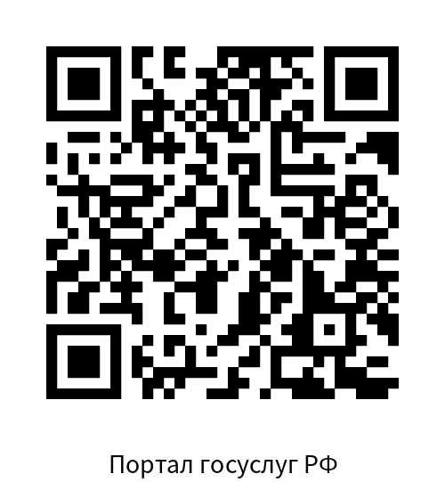

QR-код для подачи заявления
через Портал государственных услуг Российской Федерации

ГКУ АО УСЗН

по Магдагачинскому району

п. Магдагачи,

ул. К. Маркса, д.19, каб. 106

Часы приема: с 8.00 до 17.00

Телефон: 8(41653) 97 0 71

89240401554

uszn_magdagachi@amurszn.ru

ПАМЯТКА

Предоставление социальных выплат детям из многодетных семей, обучающимся в муниципальных общеобразовательных организациях и в частных общеобразовательных организациях, имеющих государственную аккредитацию, для обеспечения школьной формой либо заменяющим её комплектом детской одежды для посещения школьных занятий и спортивной формой.

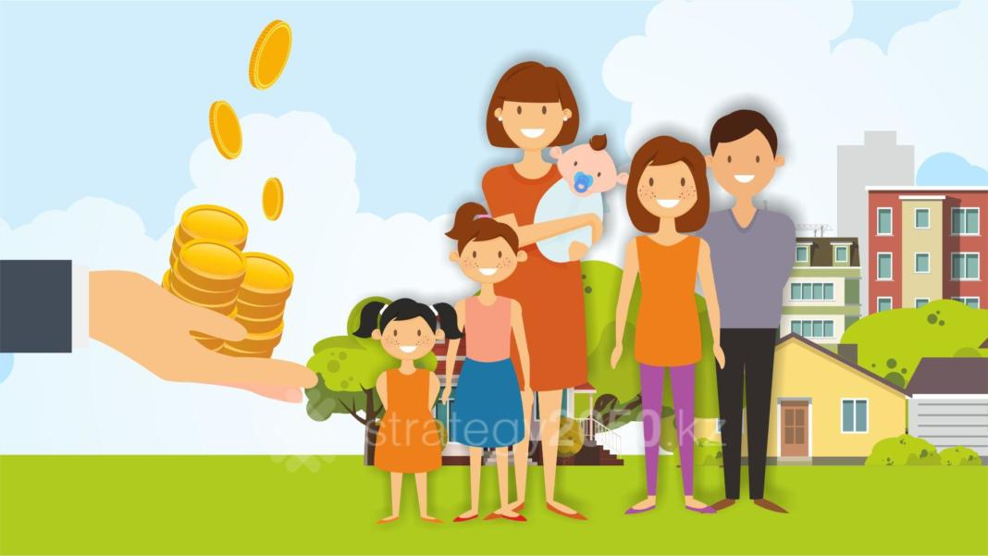

Амурская область, 2023 год

